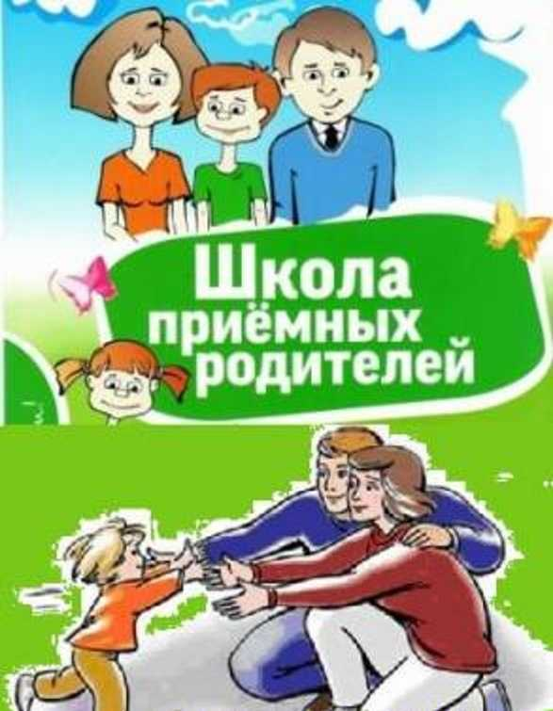

Школа приемных родителей» (далее ШП, Школа)- это система обучающих занятий в отношении граждан, желающих принять на воспитание в свою семью ребенка, оставшегося без попечения родителей. По завершению обучения в Школе, слушатели получают Свидетельства о прохождении обучения утвержденного образца. Курс обучения рассчитан на 45,7ч.

Граждане, желающие принять  на воспитание в свою семью ребенка, оставшегося без попечения родителей, проходят подготовку в  Школе в удобное для них время, в том числе в очно-заочной форме и в вечернее время. Граждане проходят подготовку в  Школе Ресурсного семейного центра «Доверие» , независимо от их места жительства на территории Российской Федерации. Зачисление граждан в Школу осуществляется на основании письменного личного заявления с  предъявлением паспорта или  иного документа удостоверяющего личность. Работа Школы организована в  соответствии с порядком и  программой подготовки лиц, желающих принять на воспитание в свою семью ребенка, оставшегося без попечения родителей, утвержденной приказом Министерства образования Калининградской области   от 03.12.2012 года №923/1.

Информацию о работе «Школы приемных родителей» можно получить по телефону 8(900)5621674; или отправить письменный вопрос  на электронную почту:

**В нашей "Школе приемных родителей" вы сможете:**

• Разобраться в требованиях, предъявляемых к усыновителям и опекунам.  
• Освоить процедуру подготовки документов.  
• Реально оценить собственные силы и возможности для принятия ребёнка в семью.  
• Разобраться во влиянии генетики и социальных факторов на развитие ребёнка.  
• Понять особенности развития и состояния здоровья детей из учреждений.  
• Узнать о реалиях тайны усыновления, о проблемах контакта с биологическими

родственниками.  
• Узнать про типичные родительские ошибки, ожидания и разочарования.

Научиться интерпретировать поведение детей в процессе их адаптации в семье.  
• Получить постоянное сопровождение специалистов в процессе подготовки, оформления

ребенка в семью и его воспитанию.  
• Выяснить как компенсировать моральные травмы и негативный опыта, полученный детьми в кровной семье и учреждениях.  
• Изучить педагогические приёмы, помогающие общению с детьми, способствующие компенсации моральных травм и негативного интернатного опыта у детей.